ГУАП

КАФЕДРА № 43

ОТЧЕТ   
ЗАЩИЩЕН С ОЦЕНКОЙ

ПРЕПОДАВАТЕЛЬ

|  |  |  |  |  |
| --- | --- | --- | --- | --- |
| Старший преподаватель |  |  |  | Н.А. Соловьева |
| должность, уч. степень, звание |  | подпись, дата |  | инициалы, фамилия |

|  |
| --- |
| ОТЧЕТ О ЛАБОРАТОРНОЙ РАБОТЕ №5  Серверные сценарии. Форма и обработка get и post запросов |
| по дисциплине: Web-технологии |
|  |
|  |

РАБОТУ ВЫПОЛНИЛ

|  |  |  |  |  |  |
| --- | --- | --- | --- | --- | --- |
| СТУДЕНТ ГР. | 4134к |  |  |  | Шумков Д.В. |
|  |  |  | подпись, дата |  | инициалы, фамилия |

Санкт-Петербург

2024

**Цель работы:** получение опыта написания и применения серверных сценариев для обработки данных, введенных пользователем.

**Задание:**





Тема сайта: роботы игрушки



Рисунок 1 - Адресная строка после получения ответа от сервера

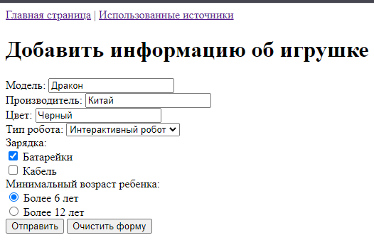

Рисунок 2 – Исходная страница

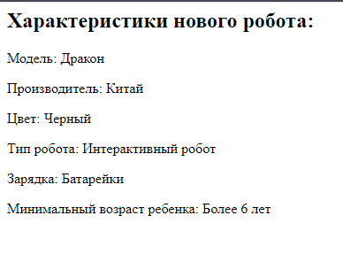

Рисунок 3 – Страница сформированная веб-сервером

**Листинг веб-страницы**

<!DOCTYPE html>

<html lang="en">

<head>

<meta charset="UTF-8">

<meta name="viewport" content="width=device-width, initial-scale=1.0">

<title>Новая игрушка</title>

</head>

<body>

<nav>

<a href="index.html">Главная страница</a> |

<a href="sources.html">Использованные источники</a>

</nav>

<h1>Добавить информацию об игрушке</h1>

<form action="/cgi-bin/process_form.py" method="get">

<label for="model">Модель:</label>

<input type="text" id="model" name="model" required><br>

<label for="creator">Производитель:</label>

<input type="text" id="creator" name="creator" required><br>

<label for="color">Цвет:</label>

<input type="text" id="color" name="color" required><br>

<label for="choices">Тип робота:</label>

<select id="choices" name="choices">

<option value="Робот-трансформер">Робот-трансформер</option>

<option value="Робот-конструктор">Робот-конструктор</option>

<option value="Интерактивный робот">Интерактивный робот</option>

</select><br>

<label>Зарядка:</label><br>

<input type="checkbox" id="checkbox1" name="battery" value="Батарейки">

<label for="checkbox1">Батарейки</label><br>

<input type="checkbox" id="checkbox2" name="cable" value="Кабель">

<label for="checkbox2">Кабель</label><br>

<label>Минимальный возраст ребенка:</label><br>

<input type="radio" id="radio1" name="age" value="Более 6 лет">

<label for="radio1">Более 6 лет</label><br>

<input type="radio" id="radio2" name="age" value="Более 12 лет">

<label for="radio2">Более 12 лет</label><br>

<input type="submit" value="Отправить">

<input type="reset" value="Очистить форму">

</form>

</body>

</html>

**Листинг серверного сценария**

#!/usr/bin/env python3

# -*- coding: utf-8 -*-

import cgi

# Вывод заголовка Content-type перед выводом данных

print("Content-type: text/html\n")

# Получение данных из формы

form = cgi.FieldStorage()

# Получение значений полей из формы

model = form.getvalue('model')

creator = form.getvalue('creator')

color = form.getvalue('color')

choices = form.getvalue('choices')

battery = form.getvalue('battery') if 'battery' in form else None

cable = form.getvalue('cable') if 'cable' in form else None

age = form.getvalue('age')

# Вывод данных на страницу

print("<h2>Характеристики нового робота:</h2>")

print("<p>Модель: {}</p>".format(model))

print("<p>Производитель: {}</p>".format(creator))

print("<p>Цвет: {}</p>".format(color))

print("<p>Тип робота: {}</p>".format(choices))

print("<p>Зарядка: {}</p>".format(', '.join(filter(None, [battery, cable])) if battery or cable else "Не указано"))

print("<p>Минимальный возраст ребенка: {}</p>".format(age))

Вывод: я получил опыт написания и применения серверных сценариев для обработки данных, введенных пользователем